**Фоторедокс активация производных α-фторалкильных спиртов**

***Луньков С.С.1,2, Земцов А.А.2, Дильман А.Д. 2***

*Студент, 6 курс специалитета*

*1Московский государственный университет имени М.В. Ломоносова,*

*химический факультет, Москва, Россия*

*2Институт органической химии им. Н. Д. Зелинского РАН*

*119991 Москва, Ленинский просп. 47.*

*E-mail: sergei.lunkov@chemistry.msu.ru*

Соединения, содержащие фторированные фрагменты, представляют высокую ценность для медицинской химии, поскольку нередко обладают лучшими фармакологическими характеристиками по сравнению с нефторированными аналогами. В частности, в современных лекарствах довольно часто встречаются трифторметильные группы, введение которых возможно с использованием фторсодержащих строительных блоков.

В нашей группе была обнаружена возможность генерации трифторметил-замещенных радикалов **2** из синтетически легкодоступных производных 2,2,2-трифторэтанолов **1**, активированных тетрафторпиридиновым остатком (R = Ar; PC = фотокатализатор, Eq 1). Образующиеся радикалы **2** оказались способы вступать в реакции с солями дитиокарбаматов в присутствии солей меди (I) с образованием дитиокарбаматов **3**. На нескольких примерах нами была показана возможность легкой трансформации соединений **3** в соответствующие бензилтиолы, синтез которых не описан в литературе. Участие свободных радикалов **2** в ходе реакции было подтверждено их перехватом на спиновую ловушку и наблюдением ЭПР сигнала, образовавшегося нитрокcильного радикала [1].

Было также показано, что радикалы **2** могут отрывать атом водорода от γ-терпинена с образованием трифторалканов **4** (Eq 2, R = Alk). Этот процесс может рассматриваться как альтернатива реакции Бартона-МакКомби, протекающая без использования токсичных соединений триалкилолова [2].

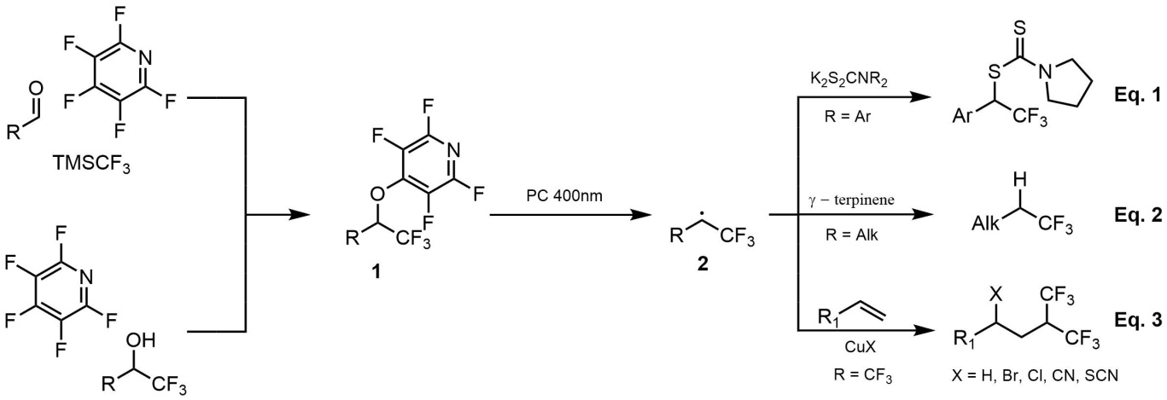Следующим шагом стали исследования, посвященные присоединению радикала **2** (R = CF3)к алкенам, и последующей функционализации образовавшегося вторичного радикала. В оптимальных условиях был получен ряд β-функционализированных гексафторизопропильных бромидов, хлоридов, цианидов и тиоцианатов. Реакция протекает в присутствии солей меди (I) и источника соответствующего иона. При проведении реакции в присутствии стехиометрического восстановителя был получен ряд гексафторизопропилалканов (Eq 3).

**Литература**

1. A. A. Zemtsov, S. S. Lunkov, V. V. Levin, A. D. Dilman, *Eur. J. Org. Chem*. **2021**, 6, 1007.
2. S. S. Lunkov, A. A. Zemtsov, V. V. Levin, A. D. Dilman, *Mendeleev Commun*. **2023**, 33, 387.